**Каминский Марко Стефанов (Kaminski Marko)**

4 апреля 1815 г – крещение (НИАБ 136-13-894, лист 92, №19/1815-р (ориг)).

**НИАБ 136-13-894:** Лист 92. **Метрическая запись №19/1815-р (ориг).**

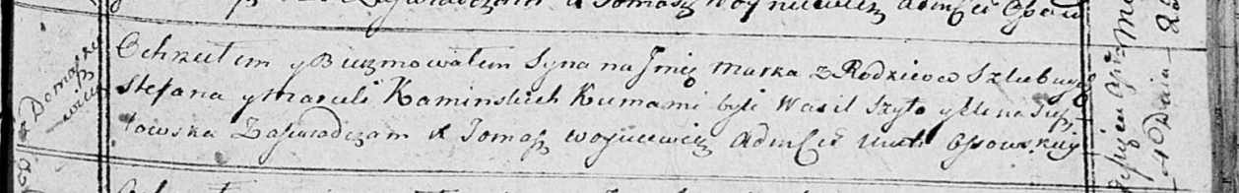

Осовская Покровская церковь. 4 апреля 1815 года. Метрическая запись о крещении.

Kaminski Mark – сын родителей с деревни Домашковичи.

Kaminski Stefan – отец.

Kaminska Marcela – мать.

Szyło Wasil – кум.

Susztowska Elena – кума.

Woyniewicz Tomasz – ксёндз.